童心战役，静等花开

2022年3月13日，一觉醒来，我的城市病了。

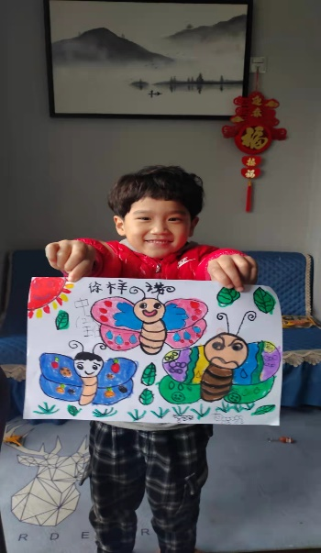 一场突如其来的疫情，让我们的城市紧急按下了暂停键，孩子们也只能休息在家，不能来上学，但是他们都已经准备好在家跟这场“战争”斗争到底了，相比两年前第一次疫情爆发时的不解，疑惑，现在他们已经懂得如何让我们更快的打败病毒。那就是居家，配合，让病毒没有空子可钻。可是在家的日子，他们也一点都没有松懈哦，你看，每天的学习，生活与锻炼可是安排的明明白白。

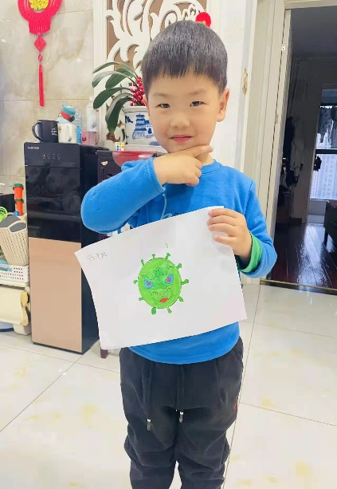

花开疫散，别样的重逢满是欣喜。春花灿，君归来！回家了，开学啦！一切秩序井然的背后是孩子们的自律自强，是家长们的积极配合，是老师们的无私关爱，是阿兰贝尔这个大家庭的温暖。不同寻常的开学复课即将来临，迎着你们回来。有期盼、有紧张、有欣喜、有温馨，与往日相比，多了许多的程序和约束，但是却能让我们更好地相伴而行！万物蓬勃生长的春日，因为有你，所有美好都如期而至！童心战役，静待花开。这场战争，我们终于战胜了它，让我们在四月里，拥抱阳光！

